NETDOMS E EMPREENDEDORES INSTITUCIONAIS: o caso dos Fóruns de Combate à Corrupção em três Estados do nordeste brasileiro.

RESUMO: O objetivo deste estudo é apresentar um modelo teórico-metodológico para tipificar identidades e lugares estruturais que explicam o papel que atores concretos cumprem ao impulsionar uma nova institucionalidade, sendo esta pensada como espaços onde atores sociais e estatais interagem. Para atingir este fim, o artigo inova ao introduzir uma nova teoria no debate, qual seja: a teoria dos netdoms de Harrison White (2008). Esta teoria postula que identidades no mundo social são acionadas a partir de posições ocupadas em redes de interação e de compartilhamento de significados. Sob este prisma, argumenta-se que a identidade de empreendedor institucional representa uma posição específica em domínios de redes (netdoms). O modelo propõe a combinação das técnicas de Análise de Redes Sociais e Análise Fatorial para tipificar identidades e lugares estruturais que explicam o papel que atores concretos cumprem ao impulsionar uma nova institucionalidade. Como ilustração empírica, foi analisado o processo de gênese dos Fóruns de Combate à Corrupção em três Estados do nordeste brasileiro. Os resultados revelaram três subtipos de empreendedores: formuladores, difusores e motivadores. Deste achado, conclui-se que inovações organizacionais demandam a combinação de habilidades que estão distribuídas desigualmente no campo para sobreviver no longo prazo.

Palavras-chave: Empreendedor institucional, Inovação, Gênese organizacional, Redes interorganizacionais, Netdoms.

NETDOMS AND INSTITUTIONAL ENTREPRENEURS: the case of Forums to Combat Corruption in Three States of Northeast Brazil.

Abstract: The aim of this paper is to present a theoretical-methodological model to typify structural identities and places that explain the role that concrete actors play in driving a new institutionality, which is thought of as spaces where social and state actors interact. To achieve this end, the article innovates by introducing a new theory into the debate, namely: Harrison White's (2008) netdom theory. This theory postulates that identities in the social world are triggered from positions occupied in networks of interaction and sharing of meanings. In this light, it is argued that the identity of an institutional entrepreneur represents a specific position in network domains (netdoms). The model proposes the combination of Social Network Analysis and Factor Analysis techniques to typify structural identities and places that explain the role that concrete actors play in driving a new institutional framework. As an empirical illustration, the process of genesis of the Forums to Combat Corruption in three states in northeastern Brazil was analyzed. The results revealed three subtypes of entrepreneurs: formulators, diffusers and motivators. From this finding, it is concluded that organizational innovations demand the combination of skills that are unevenly distributed in the field in order to survive in the long run.

Keywords: Institutional entrepreneur, Innovation, Organizational genesis, Interorganizational networks, Netdoms.

REDES Y EMPRENDEDORES INSTITUCIONALES: el caso de los Foruns para Combatir la Corrupción en tres estados del noreste de Brasil.

RESUMEN: El objetivo de este estudio es presentar un modelo teórico-metodológico para tipificar identidades y lugares estructurales que expliquen el papel que juegan los actores concretos en el impulso de una nueva institucionalidad, que se concibe como espacios donde interactúan actores sociales y estatales. Para lograr este fin, el artículo innova al introducir una nueva teoría en el debate, a saber: la teoría del netdom de Harrison White (2008). Esta teoría postula que las identidades en el mundo social se desencadenan a partir de posiciones ocupadas en redes de interacción y compartición de significados. En este sentido, se argumenta que la identidad de un emprendedor institucional representa una posición específica en los dominios de la red (netdoms). El modelo propone la combinación de técnicas de Análisis de Redes Sociales y Análisis Factorial para tipificar identidades y lugares estructurales que expliquen el papel que juegan los actores concretos en la conducción de un nuevo marco institucional. Como ilustración empírica, se analizó el proceso de génesis de los Foros de Combate a la Corrupción en tres estados del noreste de Brasil. Los resultados revelaron tres subtipos de emprendedores: formuladores, difusores y motivadores. A partir de este hallazgo, se concluye que las innovaciones organizacionales exigen la combinación de habilidades que están distribuidas de manera desigual en el campo para sobrevivir a largo plazo.

Palabras clave: emprendedor institucional, innovación, génesis organizacional, redes interorganizacionales, Netdoms.

INTRODUÇÃO
No Brasil um conjunto de organizações estão empenhadas na tarefa de fiscalizar o uso de recursos públicos e promover a transparência na gestão pública. Neste campo, diversas estratégias e capacidades de ação se manifestam na atuação de organizações que respondem às dimensões específicas do combate à corrupção e outros crimes. No plano legal, a constituição brasileira caracteriza um sistema de controle formado por organizações que cumprem papéis específicos, sem que nenhuma delas concentre todo o processo de controle (ARANTES, 2011). Em que pese os últimos avanços no sistema de controle brasileiro que resultou no fortalecimento dos órgãos de controle a partir do aumento de autonomia, da melhor delimitação de funções entre os órgãos de controle e da recomposição dos seus corpos técnicos via contratação de novos agentes, poucos avanços foram observados em direção a integração e racionalização do sistema de controle (SANTISO, 2007; LOUREIRO; TEIXEIRA; MORAES,2009; TAYLOR, 2009; ARANTES, 2011; ARANHA, 2015).
Deste modo, a partir do fortalecimento de alguns órgãos de controle, como por exemplo o Ministério Público e a Polícia Federal, observou-se o crescimento do número de ações de fiscalização e promoção da transparência pública, mas sem solucionar o problema da diluição do sistema de controle brasileiro. A exceção das Forças-Tarefa, que não representam uma estratégia de atuação perene, metas e objetivos continuaram definidos dentro de cada organização. Consequentemente, o caráter interdependente do sistema de controle continuou a se manifestar objetivamente apenas em parcerias pontuais, geralmente bilaterais e com papéis bem definidos, para realização de ações repressivas ou de eventos preventivos. O resultado tem se manifestado em um sistema composto por organizações fortes, mas que produzem resultados fracos (TAYLOR, 2009).
Agrava o quadro a cultura institucional centralizadora e não colaborativa característica das burocracias públicas. No caso do sistema de controle brasileiro deve-se destacar a forte hierarquia que organiza os processos internos das organizações públicas e concentra poder nas mãos da alta direção, assim como o fato da atuação regional dos órgãos de controle federais ser submetida às decisões das autoridades centrais que exercem a coordenação nacional do sistema. Desta forma, a capacidade das organizações públicas do sistema de controle brasileiro para desenvolver ações cooperativas bem como as condições para gênese de inovações são limitadas pelos projetos da alta direção.
Mesmo diante deste contexto, em 2005, no estado da Paraíba/Brasil, chefes e outros membros de organizações públicas, especialmente, o Ministério Público Federal na Paraíba (MPF/PB), o Ministério Público Estadual da Paraíba (MPE/PB), o Tribunal de Contas da União na Paraíba (TCU/PB) e a Controladoria Geral da União na Paraíba (CGU/PB) se dedicaram a gestar uma rede interorganizacional com o objetivo de facilitar a circulação de informações, o planejamento e a execução de ações de repressão e educativas. A iniciativa colocou em primeiro plano a interdependência entre as organizações públicas e civis envolvidas com o sistema de controle formal, resultando em uma narrativa ampla de combate à corrupção. Esta materializou-se em um termo de compromisso entre as organizações parceiras, base legal para a inovação nomeada "Fórum de Combate à Corrupção" (FOCCO).
A gênese da rede foi motivada pela percepção de seus fundadores sobre a importância das ações conjuntas para melhorar o desempenho dos órgãos de controle. Sem apoio de suas organizações, os formuladores da ideia empreenderam a construção de um espaço de interação destinado às organizações envolvidas com o tema da fiscalização e promoção da transparência pública. Mesmo diante da complexidade do campo, composto por organizações muito distintas entre si em termos de estrutura interna, atribuições legais e cultura organizacional, a iniciativa paraibana logrou êxito. Seu sucesso desencadeou um processo de difusão das redes interorganizacionais de controle público, levando o FOCCO para outros Estados da federação brasileira. Inicialmente a difusão ocorreu por iniciativas dos membros das organizações parceiras e sem apoio formal destas. Neste primeiro momento, além do nome FOCCO, adotou-se o nome de Movimento Articulado de Combate à Corrupção (MARCCO). Na segunda onda de difusão, a inovação contou como o apoio formal de um dos órgãos de controle, o Tribunal de Contas da União. Criou-se, então, o nome de Redes de Controle da Gestão Pública (RCGPs) nos locais onde não havia FOCCO ou MARCCO instituído. Em dezembro de 2015, no estado de Minas Gerais, a RCGP do estado foi refundada com o nome de Ação Integrada da Rede de Controle e Combate à Corrupção (ARCCO).
A depender de cada caso, as redes interorganizacionais de controle público mobilizam outras organizações estatais para além das já citadas, tais como: Polícia Federal (PF), Receita Federal (RF), Tribunal de Contas do Estado (TCE), Controladoria Geral do Estado (CGE), Advocacia Geral da União (AGU), Fundação Nacional de Saúde (Funasa), Instituto Nacional de Seguro Social (INSS), Secretarias de Transparência do Município (SETRAN), Agência Brasileira de Inteligência (ABIN), Banco Central (BC), Banco do Brasil (BB), Caixa Econômica Federal (CAIXA), Tribunal Regional Eleitoral (TRE) entre outras. Além disso, foram convidadas diversas organizações civis e associações profissionais que atuam em âmbito estatal pela melhoria da fiscalização e da promoção da transparência pública.
O surgimento da rede interorganizacional no estilo FOCCO e sua difusão pelo território nacional coloca umenigma sociológico relevante: como foi possível organizações tradicionalmente marcadas por uma cultura organizacional centralizadora e de isolamento desenvolverem um projeto permanente que visa a atuação conjunta em uma rede interorganizacional?
Neste artigo, busca-se identificar os atores responsáveis por este processo, os quais são chamados empreendedores institucionais.
Foram selecionados para o estudo Fóruns em três Estados do Brasil: Alagoas, Paraíba e Pernambuco. Aqui, não se pretendeu mensurar o desempenho das redes no combate à corrupção. A discussão do artigo aborda o tema da desigualdade de status entre os membros de organizações públicas que atuam em rede e para oferecer subsídios que permitam identificar atores centrais em processos de gênese, reprodução e difusão de inovações no campo da fiscalização e da transparência pública.
A contribuição do artigo para área dos Estudos Organizacionais consiste em promover o diálogo entre teorias “rivais”: o neoinstitucionalismo sociológico com foco na ação empreendedora (DiMAGGIO, 1983) e abordagem da sociologia neoestrutural destacando o conceito de netdoms (WHITE, 2008). A partir deste diálogo é proposto a substituição da perspectiva centrada na capacidade de agência de atores dotados de uma “habilidade nata” para inovar, por uma perspectiva focada na interdependência de atores imersos em campos organizacionais cuja a habilidade para inovar surge da circulação dos agentes por diversos netdoms. Deste modo, o artigo propõe um modelo teórico-metodológico para descobrir funções que os atores desempenham em processos de gênese e mudança organizacional a partir de identidades socialmente constituídas. O modelo permite tipificar identidades e lugares estruturais que explicam o papel que atores concretos cumprem ao impulsionar uma nova institucionalidade, sendo esta pensada como espaços onde atores sociais e estatais interagem.
Os resultados revelaram três subtipos de empreendedores institucionais: formuladores, difusores e motivadores. Sugerem que a gênese, a reprodução e a difusão do estilo FOCCO demandaram a combinação de habilidades distribuídas desigualmente no campo.
Além da introdução, o artigo possui mais 8 seções. Nas duas próximas seções serão expostos os fundamentos teóricos que orientam as análises. Em seguida serão apresentadas as escolhas metodológicas e as hipóteses a serem testadas. As seções finais discutem os resultados da pesquisa. O artigo termina com as considerações sobre o tema.

A TEORIA DOS NETDOMS
Harrison White (2008) no livro "Identidade e controle" argumenta que a emergência e a manutenção da ordem social resultam da interação entre identidades buscando controle sobre contextos turbulentos. Identidades são constituídas no esforço para construir um alicerce (footing) onde ancorar posicionamentos no mundo social (FONTDEVILA, 2018; WINKLER; WEHMEIER, 2018, RIBEIRO, 2019). Para White a interação entre identidades é o mecanismo que conduz a emergência de sistemas interpretativos que orientam a busca de controle sobre as incertezas da vida social.
Na teoria formulada pelo autor, doravante teoria dos netdoms, identidades são consideradas a unidade de análise no estudo de processos sociais. A teoria postula que no mundo social indivíduos transitam por diferentes domínios de redes (netdoms) em um movimento constante de idas e voltas. A cada acoplamento indivíduos acionam identidades específicas que se definem pelas posições existentes nos netdoms, por isso são concebidos como feixes de identidades (WHITE, 2008; RIBEIRO, 2019).
Identidades são consideradas a base para ação social, representam a forma como os indivíduos se apresentam e ao mesmo tempo como são vistos dentro dos domínios de redes. Identidades fornecem acesso aos recursos disponíveis em cada netdom. Em função do caráter processual do mundo social, novas identidades (novas posições no mundo social) podem ser constituídas e ocupadas nos netdoms ao longo do tempo (WHITE, 2008; FONTDEVILA, 2018; WINKLER; WEHMEIER, 2018).
White (2008) argumenta que o netdoms são marcados pela dualidade entre dois sistemas: o interpretativo, que promove a interação social dentro de um padrão definido, e o interativo, que garante a elaboração e a reprodução de significados compartilhados (WHITE, 2008; RIBEIRO, 2019). Na teoria dos netdoms indivíduos ao circularem entre diferentes domínios de redes incorporam significados aos seus repertórios e aumentam sua capacidade de influenciar os significados compartilhados e as interações nos netdoms por onde transitam. Assim, a cada acoplamento surgem oportunidades para constituição de novas identidades com maior habilidade para manipular as ambiguidades da vida social e controlar as incertezas desse universo (FONTDEVILA; WHITE, 2010; WINKLER; WEHMEIER, 2018).
A teoria dos netdoms concebe um mundo social dinâmico aberto às transformações. Em outras palavras, a teoria explica a emergência das formações sociais, entre elas as organizações, por meio de um processo de negociações e embates entre identidades nos domínios de redes. Neste sentido, a estabilidade do mundo social é apenas temporária. O caráter dinâmico das formações sociais advém da forma com significados são manipulados por identidades, transferidos de um netdom a outro e reinterpretados à luz de um novo campo semântico. Consequentemente, as redes interativas, locus da ação, adaptam-se às novas configurações semânticas disparadas pela introdução de novos significados.
Este processo pode resultar em um novo guia para ação social que White (2008) nomeia de "estilo", sendo este constituído de novo domínio semântico e novo padrão de interação. Quando um estilo surge ocorre um conflito com o estilo anterior resultando na obstrução de ações antigas (modo de agir, interagir e pensar) e autorizando novas ações. Um novo estilo não expressa só um jeito de ser e pensar, mas favorece a gênese de novas identidades e influencia a relação entre elas. Portanto reconfiguram netdoms e promovem mudança organizacional (GODART; WHITE, 2010; FONTDEVILA, 2018; RIBEIRO, 2019).
Como se observa trata-se de uma abordagem processual baseada em duas dimensões: uma simbólica (ligadas aos significados compartilhados) e outra material (associada à estrutura de redes de interação social). Os processos de institucionalização, nesta teoria, são disparados para atender as necessidades de reprodução de redes de significados e redes interativas que emergem randomicamente e futuramente se estabilizam na forma de narrativas (conjunto de estilos consolidados) a serem difundidas sobre os objetivos e a melhor configuração da organização, mas que não são em si imutáveis (WHITE, 2008; GODART; WHITE, 2010; RIBEIRO, 2019).
Organizações surgem como by-product da dualidade entre as duas dimensões. Isso significa que embora uma rede interorganizacional, por exemplo, se constitua em torno de um objetivo comum, este não é um elemento estável. O consenso momentâneo em torno de um objetivo resulta de uma contínua luta pelo apoio da maioria dos membros da rede aos estilos que irão compor a narrativa que a sustenta. Assim sendo, a abordagem dos netdoms subentende que os conflitos para obter controle sobre as incertezas do mundo social não são totalmente silenciados. Sempre há disputas entre os estilos em campo. Sempre há o risco do equilíbrio negociado se romper. Portanto, sempre haverá a possibilidade de novas mudanças, seja para o surgimento de inovações, para pequenos ajustamentos ou para recuperação de formas antigas.

AS IMPLICAÇÕES DA TEORIA DOS NETDOMS PARA O DEBATE DO EMPREENDEDORISMO INSTITUCIONAL
A análise da gênese de inovações muitas vezes orienta-se pelo enfoque da agência empreendedora de DiMaggio (1988), o qual destaca a capacidade de ação dos atores sociais imersos em campos organizacionais. Mohr e Neely (2009) argumentam que o tema da agência empreendedora destaca a disputa entre atores sociais pelo controle do campo. Sob este prisma, a análise da relação entre poder e instituições prioriza os agentes empenhados em criar, transformar ou destruir instituições e, consequentemente, avaliar a habilidade destes para identificar oportunidades que lhes permitam influenciar os processos de inovação.
Analisando os argumentos sobre as capacidades dos empreendedores institucionais, Baratter, Ferreira e Costa (2010) destacam o paradoxo da imersão, qual seja: como explicar inovações via cooperação entre atores que se encontram igualmente imersos no campo e, portanto, "limitados na sua visão de possibilidades de mudanças e restritos em sua capacidade de enxergar além das fronteiras do campo"? Uma resposta possível pode ser derivada da teoria da teoria dos netdoms: embora estejam imersos no campo, indivíduos são feixes de identidades vinculadas a uma gama de netdoms, diversos em seus sistemas interpretativos e nas formas de interação que lhes são próprias. O "processo de mudança de um netdom a outro netdom gera percepções, significados e representações" e, assim, se constitui como uma poderosa fonte de inovação (GORDAT; WHITE, 2010, p. 570 – grifo dos autores). Este processo faz emergir identidades com habilidade para reinterpretar a dimensão simbólica da vida social e, consequentemente, para influenciar a ordenação das interações nos domínios de redes.
Reinterpretar a noção de empreendedor institucional sob a lente da teoria dos netdom implica assumi-la como um tipo de identidade particular com uma ampla capacidade de estabelecer o controle sobre o mundo social. O surgimento desta identidade e sua habilidade para inovação pode ser explicado sem anular as características que o institucionalismo sociológico atribui a ela. O ganho aqui é destacar o principal mecanismo responsável pela emergência desta identidade: o acoplamento a diversos netdoms. Dessa forma, a "agência empreendedora" passa a ser explicada a partir de processos internos inerentes à dinâmica da vida cotidiana.
Na teoria dos netdoms, identidades emergem de processos que elas próprias disparam e que se renovam de tempos em tempos. De forma circular, elas desenvolvem suas habilidades em contextos relacionais que futuramente as transformam. As relações estabelecidas inicialmente criam, a longo prazo, novas identidades que entram na luta pelo controle do mundo social. Por essa razão, empreendedores institucionais não poderiam determinar a forma final das inovações que promovem. Nas palavras de Padgett e Powell (2012, p. 2 – itálico dos autores): "A curto prazo, atores criam relações; a longo prazo, relações criam atores". Portanto, é plausível supor a existência de diferentes subtipos da identidade de empreendedores institucionais envolvidos em processos de gênese de inovações, os quais exercem apenas um controle parcial sobre o processo.
Considerar que a agência empreendedora sob este prisma implica desvinculá-la da ação de um único indivíduo e associá-la à interação entre subtipos de identidades. Inovações são, portanto, resultados de processos de negociação entre identidades que controlam recursos específicos. A análise de processos de inovação, portanto, assume uma abordagem processual atenta aos atores que podem conduzir a gênese, reprodução e a difusão de inovações. Deste modo, a investigação dos processos de inovação deve tomar em consideração as narrativas que sustentam as ações inovadoras e, principalmente, a identificação das identidades que patrocinam tais narrativas. Este artigo ocupa-se do segundo ponto.

METODOLOGIA E HIPÓTESES
Os dados analisados neste artigo resultam de 31 entrevistas semiestruturadas no âmbito da pesquisa CAPITAL SOCIAL E DENSIDADE DE REDE: a produção da transparência e da fiscalização na gestão pública nas cidades de Maceió-AL, Recife-PE e João Pessoa-PB. Foram selecionados entrevistados com alta taxa de participação nas reuniões dos respectivos FOCCOs. As entrevistas focaram na percepção dos entrevistados sobre a gênese e a dinâmica de funcionamento dos Fóruns. Foi possível identificar os atores fundamentais que garantiram a formulação e implementação dos FOCCOs, bem como de atores empenhados em motivar sua continuidade. Todos os nomes foram citados espontaneamente em decorrências dos temas levantados nas entrevistas. As citações representam a proxy de laços de reconhecimento que estrutura a rede de interações sociais aqui analisada. Em função da garantia de anonimato nenhum nome foi citado. As referências aos membros dos FOCCOs foram numeradas aleatoriamente de 1 a 78, pois além dos 31 entrevistados a rede analisada incluiu atores com baixo grau de reconhecimento citados pontualmente.
A identificação dos empreendedores institucionais envolvidos na gênese dos FOCCOs baseou-se na análise dos sistemas interativo e interpretativo do netdoms FOCCO. Enquanto um acordo formal assinado pelas organizações participantes os Fóruns atravessam e amarram um conjunto de netdoms. Entretanto, dado que os fóruns se constituem de interações e compartilhamentos de significados entre seus membros, ele é também um dos netdoms no campo da fiscalização e promoção da transparência. Este foi nomeado aqui de netdom primário, já que é a partir dele que novos domínios de redes com diferentes padrões de interação e conjuntos de significados são criados, os quais nomeamos netdoms secundários. A figura 1 representa o netdom primário, também chamado netdom FOCCO, e um netdom secundário: a rede de amizades no Facebook composta por membros dos FOCCOs.

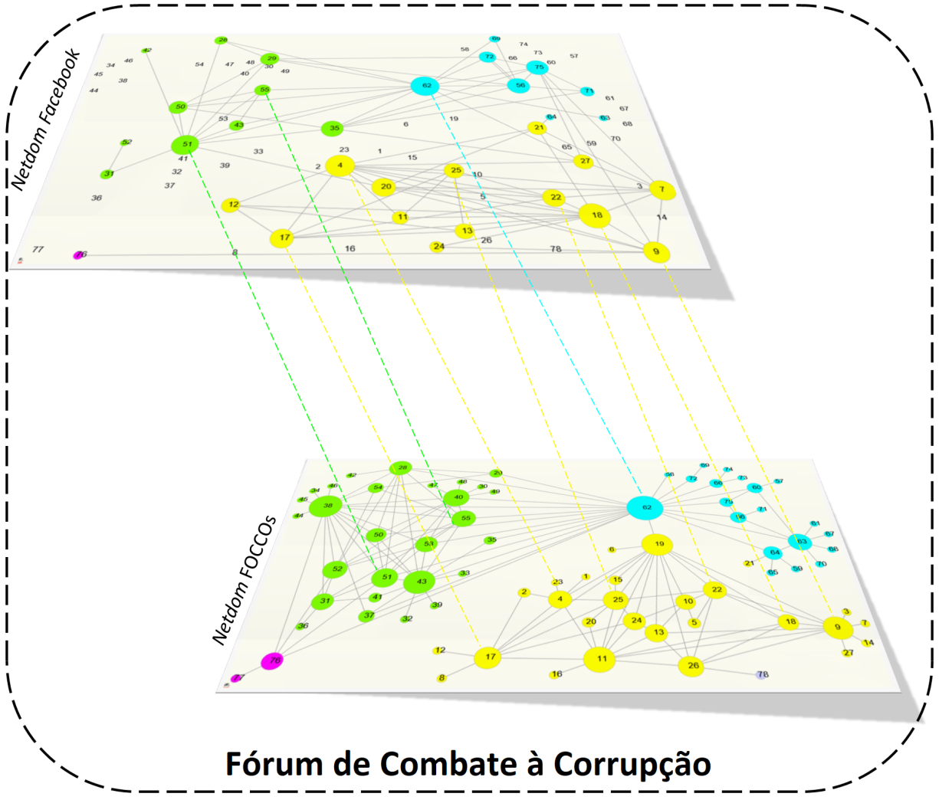
Figura 1: Netdoms primário e secundário nos FOCCOs.
Fonte: Elaboração Própria.

Este trabalho testa 5 hipóteses que postulam a relação entre empreendedores institucionais e netdoms. As duas primeiras focam o sistema interativo do netdom primário. A hipótese 1 sustenta que: (H1) a identidade de empreendedor institucional tem mais chances de ser acionada por atores que ocupam as posições centrais sob diversos critérios no netdom primário. A centralidade de um ator no sistema interativo expressa seu reconhecimento entre os pares e sua capacidade de comunicação. Para mensurar a posição dos atores em relação à centralidade foram consideradas os seguintes parâmetros: a centralidade de grau de entrada para destacar os atores de maior status; a centralidade de proximidade de entrada para ordenar os atores a partir da capacidade de serem acessados pelos demais membros do sistema interativo; a centralidade de intermediação para destacar os atores localizados no maior número de caminhos entre as menores distâncias envolvendo os pares de atores na rede; a centralidade eigenvector que considera as relações indiretas dos vetores, isto é, o grau de um nodo é proporcional à soma da centralidade de seus vizinhos, assim atores são centrais por estarem ligados a vizinhos centrais.
Foram considerados centrais, em cada parâmetro, os atores que apresentam um grau acima da média. Toda vez que essa condição foi satisfeita atribuímos 1 ponto ao ator. Para diminuir o efeito da média sobre o indicador elaborado, excluiu-se os valores discrepantes ao calcular a média de referência. Esta operação foi necessária nos casos da centralidade de grau de entrada e da centralidade de intermediação. Em seguida, os valores da pontuação nos quatro parâmetros foram somados dando origem ao indicador de centralidade no sistema interpretativo, que variou entre 0 e 4. Aplicamos o mesmo critério de média para separar os atores em núcleo e periferia do sistema interativo.
A hipótese 2 postula que: (H2) a identidade de empreendedor institucional tem mais chances de ser acionada por atores que por mais vezes desempenham simultaneamente ao menos dois dos seguintes papéis de intermediadores coordenador, representante e guardião ou que são altamente especializados em um destes papéis. Os papéis de intermediadores revelam possibilidades para os atores filtrarem e/ou coordenarem a circulação de significados, sentidos e símbolos imbuídos na narrativa que sustenta os Fóruns. Um ator social no papel de coordenador pode orientar internamente as interpretações dentro dos fóruns. Um membro dos Fóruns no papel de representante pode filtrar a imagem dos Fóruns para o público externo. Um indivíduo que participa dos FOCCOs no papel de guardião pode selecionar os significados e símbolos que ajudam definir o que são os Fóruns para os membros do seu grupo.
A terceira e a quarta hipótese estão relacionadas ao sistema interpretativo do netdom FOCCO. Optou-se por iniciar a análise examinando a relação entre atores sociais e palavras-chave associadas à narrativa do combate à corrupção. A definição do conjunto de palavras-chave partiu da análise de frequência de palavras mobilizadas nas entrevistas. Segundo a lei de Zipf (1949) o uso recorrente de palavras-chave revela os principais temas sobre o assunto em debate. Tem-se que ao produzir um texto o autor aplica uma economia de palavras usando de forma recorrente aquelas mais importantes associadas aos temas de interesse. Esta lei fundamenta a análise de frequência de palavras, ao postular que é possível identificar características de um texto ou conjunto de textos por meio do estudo das palavras que mais ocorrem. Portanto, no modelo proposto a análise das palavras-chave revelam as principais características da dimensão interpretativa do netdom primário.
Em um segundo momento, foram selecionadas apenas palavras-chave que remetem às ações e às posturas em relação à fiscalização e à promoção da transparência pública. Esta estratégia resultou na elaboração de uma rede de dois modos como proxy do sistema interpretativo do netdom FOCCO. Esta fase da análise foi orientada pela
hipótese 3: (H3) a identidade de empreendedor institucional tem mais chances de ser acionada por atores que, ao relatar suas percepções sobre o funcionamento das redes, mobilizam um conjunto de palavras-chave utilizadas por diferentes parceiros. Esta hipótese baseia-se no postulado da teoria dos netdoms segundo o qual atores que transitam por diferentes domínios de redes apropriam-se de diversos significados aumentando seu poder de comunicação e sua capacidade para alcançar apoio. Para testar H3 foi realizada uma análise de vértices importantes no software Pajek. Neste tipo de análise a importância de um vértice ator é calculada a partir de sua relação com os vértices eventos importantes. Da mesma forma, a importância de um vértice evento é função de sua relação como vértices atores importantes.
Na presente pesquisa isso significa que um membro do FOCCO é importante por mobilizar palavras-chave importantes, sendo o contrário verdadeiro. A análise de vértices importantes aplicada à proxy do sistema interpretativo permitiu a identificação dos atores que articulam os diferentes tipos de ação dos Fóruns em uma narrativa ampla. São atores com capacidade para produzir
falas multivocais, isto é, comunicações abertas a interpretações variadas conforme os interesses de quem as recebem (PADGETT; POWELL, 2012).
Com base na noção de multivocalidade chegou-se à hipótese 4: (H4) a identidade de empreendedor institucional tem mais chances de ser acionada por atores que ocupam posições multivocais no sistema interpretativo. Para testá-la foi realizada uma análise de blocos para redes de dois modos no software Pajek a partir da abordagem da equivalência estrutural. Este conceito diz respeito às situações em que dois ou mais atores apresentam padrões de relação idênticos em uma rede social. No caso da rede de dois modos analisada aqui, dois atores serão equivalentes se eles mobilizam as mesmas palavras-chave que, por sua vez, são mobilizados por outros grupos de atores equivalentes e assim sucessivamente. Por outro lado, duas ou mais palavras-chave são estruturalmente equivalentes se elas são mobilizadas pelos mesmos atores que mobilizam um segundo grupo de palavras-chave equivalentes. Grupos de atores e de palavras-chave equivalentes formam blocos que representam posições dentro da rede, as quais podem ser associadas às identidades.
Para identificar a relação entre os blocos de atores e os blocos de palavras-chave aplicamos o critério da densidade. Esta forma de ajuste do modelo de blocos exige que a densidade de arcos entre blocos seja igual ou maior que a densidade da rede. Se esta condição for verificada, então se registra uma relação entre blocos, caso contrário registra-se ausência de relação. Multivocalidade foi mensurada pela capacidade dos atores se conectarem ao maior número de blocos de palavras-chave.
A quinta hipótese (H5) considera os sistemas interativo e interpretativo conjuntamente, isto é, o netdom propriamente dito. Segundo H5 a identidade de empreendedor institucional é acionada por atores que ocupam simultaneamente posições centrais nas duas dimensões do netdom primário. A localização dos empreendedores institucionais no netdom FOCCO foi realizada por meio de análise fatorial confirmatória. O modelo elaborado reuniu:
- os 4 tipos de centralidades no sistema interativo, citados acima;
- indicador de melhores intermediadores, mensurado pelo indicador de desempenho em papéis de intermediadores (ipi) também referido acima, mas normalizado para variar em uma escala entre 0 e 1. Procedeu-se da seguinte maneira: subtraímos o valor mínimo das somas (Xmin) do valor X e dividimos pelo valor máximo das somas (Xmax) menos o valor mínimo das somas. Logo, ipi = (X – Xmín / Xmax - Xmin);
- importância no sistema interpretativo, mensurada pelo indicador de vértices importantes;
- o indicador de multivocalidade, calculado da seguinte forma: atribuiu-se um valor para cada ator igual a centralidade do bloco do qual ele faz parte. Este indicador variou de 0 (bloco isolado) a 6 (bloco de atores que se relaciona com 6 blocos de palavras-chave). Repetiu-se o procedimento descrito no item 2 para transformar os valores em uma escala de 0 a 1.
- 4 tipos de centralidades dos atores referidos acima no sistema interpretativo. As medidas de centralidades para a rede de dois modos foram calculadas no software Ucinet.
Ressalta-se, por fim, a relação de complementaridade entre as técnicas de análise de redes sociais e a análise das entrevistas. Para além de permitir a identificação da rede de reconhecimento analisada neste artigo, as entrevistas forneceram elementos para qualificar o comportamento dos atores nas redes e sua localização final no netdom primário. Em conjunto, as técnicas utilizadas permitiram localizar as identidades a partir de suas posições estruturais e caracterizar o papel que desempenharam no processo de gênese e reprodução dos FOCCOs.

RESULTADOS

CENTRALIDADES NO SISTEMA INTERATIVO DO NETDOM FOCCO (H1)
A proxy do sistema interativo do netdom FOCCO, baseia-se em uma rede de reconhecimento mapeada a partir de citações espontâneas. Para identificar o núcleo deste sistema e testar a hipótese 1, comparou-se a centralidade dos atores no sistema interativo. Os resultados mostraram dois grupos com valores acima da média (2,03). O primeiro atingiu 4 pontos configurando o núcleo do sistema interativo. O segundo, formado por atores com 3 pontos, foi nomeado núcleo intermediário. Os demais atores foram reunidos na categoria "atores periféricos".
A figura 2 resume os resultados em um diagrama. O núcleo é composto por 5 atores: 28, 38, 51, 55 (do FOCCO/PB) e 62 (do FOCCO/ PE), o que aponta para a gênese do primeiro FOCCO. Envolvendo o núcleo do sistema, encontra-se um grupo intermediário formado por 8 atores centrais sob três critérios de centralidades. São eles: 9, 18, 19, 26 (FOCCO/AL), 52 (FOCCO/PB), 56, 60 e 63 (FOCCO/PE). Este grupo é formado principalmente por atores que atuaram na primeira onda de difusão dos FOCCOs.

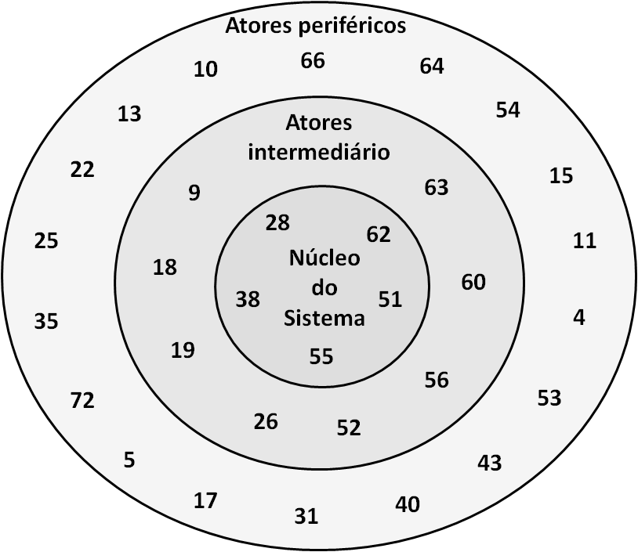
Figura 2: Níveis de centralidade no sistema interativo do netdom FOCCO.
Fonte: Elaboração Própria.

A descoberta do grupo intermediário vinculado a criação de novos FOCCOs problematiza o papel dos empreendedores institucionais na gênese de inovações. O achado sugere que a atuação dos empreendedores institucionais parece dissociada da função exclusiva de formular inovações. Melhorar o modo como as coisas são feitas envolve também reproduzir inovações em outros contextos, disparando um processo de difusão. Logo, postula-se que a identidade de empreendedor institucional se subdivide, inicialmente, em duas categorias: (1) os formuladores de estilo, cujas funções principais consistem em formular e implementar uma nova forma de fazer as coisas; e (2) os difusores de estilo, cujo papel principal consiste em localizar, adaptar e reproduzir novidades organizacionais em contextos específicos.

OS PAPÉIS DE INTERMEDIADORES NO SISTEMA INTERATIVO DO NETDOM FOCCO (H2)
O teste da segunda hipótese tomou como referência empírica a análise de três papéis de intermediadores em função da vinculação dos atores aos três Fóruns de Combate à Corrupção: Coordenador, Representante e Guardião. Destaca-se o impacto destes na elaboração, seleção, difusão e compartilhamento de ideias e significados mobilizados nos Fóruns. Tais processo se relacionam diretamente às definições que descrevem o que são os FOCCOs. Intermediadores podem influenciar as especificidades de cada um dos FOCCOs, pois definir o que é (ou o que deve ser) um FOCCO depende de modo como seus membros o concebem. Guardiões influenciam o que deve ser "copiado" das outros Fóruns ao importar os significados e os símbolos que definem para o seu grupo o que representa um FOCCO. Representantes selecionam a narrativa, as histórias e as escolhas institucionais a serem exportadas como referência na concepção de novos fóruns. Coordenadores atuam sobre debates e conflitos internos definidores das possibilidades para os Fóruns. Por tais razões, acionar a identidade de empreendedor institucional demanda a habilidade para desempenhar de forma diferenciada os papéis de intermediadores.
O quadro 1 mostra os três papéis destacados e a identificação dos principais intermediadores no sistema interativo do netdom primário. Destacaram-se 4 atores mobilizando os três papéis simultaneamente, quais sejam: 19 (FOCCO/AL), 38, 51 (FOCCO/PB) e 62 (FOCCO/PE). Apenas o ator 19 não foi localizado no núcleo do sistema interativo sob critério da centralidade. Os atores 28 e 55 (FOCCO/PB) se destacaram apenas em duas funções: coordenador e guardião, no primeiro caso, e coordenador e representante, no segundo. Os atores 63 (FOCCO/PE), 26 e 9 (FOCCO/AL), todos do grupo intermediário sob o critério de centralidade, completam o quadro de principais intermediadores.

Papéis de intermediadores*.
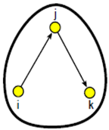  Coordenador | 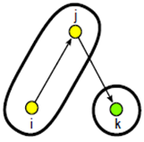  Representante | 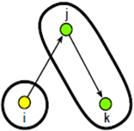  Guardião

Principais intermediadores do netdom | Papéis Desempenhados
19, 38, 51 e 62 | Coordenador, Representante e Guardião
26 e 55 | Coordenador e Representante
28 | Coordenador e Guardião
9 e 63 | Coordenador (acima da média de 8,21 vezes).
Quadro 1: Principais intermediadores no sistema interativo do netdom FOCCO.
Fonte: Elaboração própria.
*Adaptado de V. Batagelj and A. Mrvar. (2011)

Ao combinar os dois critérios aplicados ao sistema interativo (centralidade e papéis intermediadores) um grupo restrito de atores se destaca como os de maiores chances para acionar a identidade de empreendedor institucional (Quadro 2).

 | Coordenadores, representantes e guardiões. | Coordenadores e representantes | Coordenadores e guardiões. | Coordenador (acima da média)
Atores centrais no sistema interativo | 38, 51 e 62 | 28 | 55 | -
Atores intermediários no sistema interativo | 19 | - | 26 | 9, 63
Quadro 2: Atores relevantes no sistema interativo.
Fonte: elaboração própria.

Um primeiro nível do sistema interativo aparece organizado principalmente ao redor dos atores 38, 51 e 62. Do ponto de vista qualitativo, as análises das entrevistas revelaram que os três atores participaram ativamente da implementação do primeiro FOCCO, sendo que os dois últimos atuaram como formuladores da ideia. As falas seguir destacam o protagonismo dos dois atores no momento de gênese dos FOCCOs:

... no caso o [ator 62], que chama as pessoas para se reunir, as pessoas dos órgãos que operacionalizam os eventos. (Entrevistado 43).
... nesta conversa com [o ator 62], eu propus: o que ele achava da gente começar a fazer reuniões com os principais atores nesta parte de fiscalização, seria interessante fazer algumas articulações neste sentido. (Entrevistado 51).
Entre eles [atores 28 e 62] já tinham uma proximidade muito grande, proximidade de pessoas integrantes do [órgão X], e começaram e idealizaram um formato de fórum. (Entrevistado 51).

Um segundo nível do sistema interativo é constituído pelos atores 19, 26, 28 e 55. Deste grupo apenas o ator 28 participou como formulador da proposta de criação do FOCCO, como se lê na citação anterior. Já o ator 19 destaca-se entre os primeiros empreendedores difusores dos fóruns, os relatos dos entrevistados apontaram este como responsável pela criação de um dos Fóruns analisados:

O [ator 19] é um grande incentivador do controle social e é uma pessoa incansável nesta área ele esta sempre estimulando que a gente passa pelo controle social, então a ideia de fundar o FOCCO foi do próprio [ator 19] . (Entrevistado 25).
Três anos depois de conhecer a experiência do FOCCO, através do ator 62, "em 2009, eu levei a ideia para [o ator 24], mostrei para ele como funcionava [...] ele maturou a ideia, chamou mais umas outras pessoas, [...] e fizemos uma comissão para instalar. (...) em 2009 a gente criou o FOCCO. (Entrevistado 19).

As análises das entrevistas mostraram que o ator 55, ao lado dos atores 9, 19, 38 e 51, despontava-se como um dos grandes incentivadores das iniciativas promovidas pelos FOCCOs. Trata-se de um tipo de identidade, chamada aqui de empreendedores motivadores, que se constituiu a partir da dinâmica interna dos fóruns. Empreendedores motivadores sustentam as ações dos FOCCOs ao longo do tempo, pois são capazes de alcançar a colaboração da maioria dos participantes e apoiadores. Eles reproduzem e, quando necessário, aperfeiçoam a narrativa que sustenta uma inovação.

Hoje tem sido inegável a participação do [ator 19] [...]. Então, assim, a perseverança dele é estimulante, poucos se manteriam ali firme. (Entrevistado 10).
[O ator 9] que é uma pessoa muito... hum... que gosta e vivencia o que está vivendo. É uma pessoa bastante conducente. (Entrevistado 19).
Embora você precise de um coordenador ali do FOCCO, mas você tem pessoas que a gente sabe que se desdobra e que vão dando resultados. Eu sinto que alguns aqui no nosso fórum que é quem: [os atores 38, 52, 51 e 55]. (ENTREVISTADO 40).

Por fim, elementos para explicação das posições centrais ocupadas pelos atores 26 e 63 não foram encontrados nas entrevistas, sugerindo que o destaque de tais atores remetem às posições formais ocupadas nos FOCCOs (ser coordenador) ou a importância de seus órgãos no sistema de controle brasileiro.

O SISTEMA INTERPRETATIVO DO NETDOM FOCCO (H3)
Sob o prisma da teoria dos netdoms, empreendedores institucionais habilitam estilos em função da habilidade para manejar significados e símbolos dos quais se apropriam nos movimentos de acoplamento e desacoplamento em diferentes domínios de redes. Nestes movimentos as identidades utilizam ou transformam o sistema interativo dos domínios de redes. Para analisar esta dimensão no caso dos FOCCOs e testar a hipótese 3, foi tomada com proxy do sistema interpretativo a relação entre entrevistados e palavras-chave utilizadas por eles ao relatar a experiência vivida nos FOCCOs. As palavras selecionadas mostram posições em relação às linhas de ações que podem ser empreendidas nos Fóruns. Estas podem ser classificadas a partir de duas dimensões: (1) a natureza das ações, se preventiva ou repressiva; e (2) o resultado das ações, se punitivo ou educativo (Quadro 3).

 | Punitiva  (alto custo para o transgressor) | Educativa  (baixo custo para o transgressor)
Preventiva  (ex-ante) | Acompanhar, Responsabilizar, Policiar, Manifestar, Fiscalizar, Visibilidade, Enfrentar, Intervir. | Projeto, Campanha, Estimular, Planejar, Cultura, Capacitar, Palestrar, Treinar, Conveniar, Mobilizar.
Repressiva  (ex-post) | Inquérito, Julgar, Roubar, Ilegal, Criminalizar, Investigar, Cooperar, Prender, Condenar, Punir, Fraudar, Afastar, Apurar, Trocar, Articular, Detectar, Compartilhar, Irregular. | Recomendar, Desviar, Processar, Orientar, Denunciar, Prevenir, Divulgar, Parecer, Obrigar, Impor, Pedagógico, Oficiar.
Quadro 3: Tipos de ação nos FOCCOs.
Fonte: Elaboração própria.

A primeira dimensão leva em conta o momento em que as ações são empreendidas. Aquelas classificadas como preventivas antecedem possíveis comportamentos ilegais e imorais na administração pública. Isto é, são ações ex-ante com finalidade de inibir comportamentos ilícitos. Já as ações repressivas são ex-post. Elas são empreendidas após o ato ilegal ter ocorrido com objetivo cessá-lo. A segunda dimensão, por sua vez, classifica as ações considerando os resultados esperados. Ela aponta para os custos que as ações empreendidas podem gerar aos transgressores. O viés punitivo de um resultado está associado aos altos custos, enquanto o educativo se relaciona aos baixos custos, sobretudo quando os resultados das ações visam apenas um efeito pedagógico.
As ações preventivas podem ter tanto viés punitivo, quanto viés educativo. O primeiro tipo de ação (quadrante 1) cria constrangimento público para o agente fiscalizado ou foca no seu acompanhamento. Moção de repúdio e a divulgação de relatórios de transparência pública, nos quais os municípios são classificados como mais ou menos transparentes, bem como fiscalizações e auditorias ilustram esse tipo de ação. O segundo tipo, ações preventivas/educativas, é direcionado a públicos mais gerais: servidores públicos e cidadãos. Visa a mudança de comportamento em relação ao uso do dinheiro público. Ações voltadas para mobilização, capacitação e conscientização fazem parte deste grupo, tais como: campanhas, cursos, etc. O terceiro tipo de ação combina a natureza repressiva com resultado punitivo. Neste caso agrupa-se operações, investigações, etc. Por fim, o quarto tipo de ação combina a natureza repressiva com resultado educativo para evitar a repetição de desvios na administração pública. Tais ações podem ser estendidas a outros atores para impedir que cometam falhas devido a não observância da norma. Emissão de recomendações, notas técnicas, orientações e termos de ajustamento de conduta são exemplos deste tipo.
A figura 3 representa o sistema interpretativo no netdom FOCCO. Consiste de uma rede de dois modos com grau de transitividade 0,57, indicando que subgrupos de palavras-chave tendem a ser utilizados simultaneamente por grupos de atores para expressarem a forma como concebem as ações e os posicionamentos dos FOCCOs. Os 4 tipos de ações possíveis apontados no quadro 3, associados à definição "do que é" (ou "deve ser") os FOCCOs, representam divisões manifestas em diferentes concepções sobre a dinâmica a ser adotada nos fóruns. A figura 3 mostra o núcleo da rede do sistema interpretativo a partir da análise de vértices importantes.

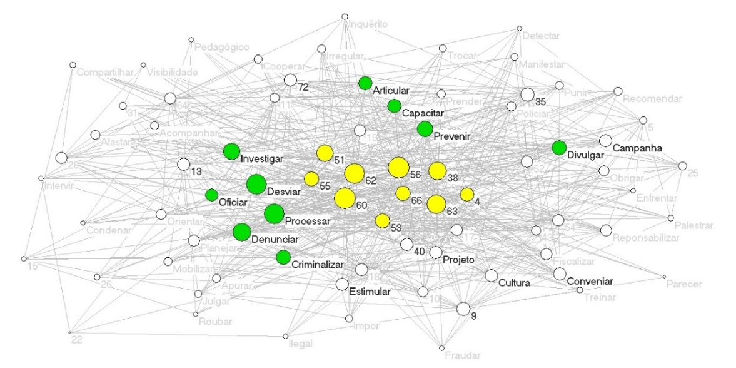
Figura 3: Sistema interpretativo, vértices importantes.
Fonte: Elaboração Própria.
Legenda: Verde = 1ª à 10ª Palavras importantes; Amarelo = 1º ao 10º Atores importantes; Branco com Fonte Preta = 11º ao 15º Palavras e Atores importantes.

Em amarelo destaca-se o grupo de 10 atores mais importantes, entre eles os atores 38, 51, 55, 56, 60, 62 e 63 destacados na análise do sistema interativo. A novidade encontra-se na presença dos atores 4, 53, e 66, já que não haviam se destacado em posições relevantes da dimensão interativa do netdom. Ao ampliarmos a seleção dos atores importantes até a 15ª posição, ganham relevo os atores 9, 13, 35, 40 e 72, todavia apenas o ator 9 já havia aparecido nas análises do sistema interativo. Os dados iniciais sugerem que alguns representantes das organizações da rede assumem papéis distintos nos dois sistemas.
Na figura 3, as palavras-chave representam significados e símbolos transportados e reinterpretados de outros netdoms. Assim, a valorização das ações preventivas/educativas reflete, por exemplo, o trânsito de alguns atores entre o netdom FOCCO e os netdoms marcados pela forte presença de organizações civis, tais como os conselhos gestores de políticas públicas, palestras em escolas e universidades etc. Já a defesa das ações repressivas/educativas pode ser associada ao trânsito de alguns atores entre o netdom FOCCO e os netdoms das agências especializadas, tais como os ambientes internos de cada agência, o Conselho Nacional do Ministério Público, por exemplo. Os 15 atores mais importantes da figura 3 são aqueles que teoricamente podem articular posições divergentes e assim ajudar a sustentar a narrativa ampla que caracteriza os fóruns.
Cabe destacar uma característica importante do sistema interpretativo dos FOCCOs. Entre as 10 palavras-chave mais importantes o predomínio daquelas associadas às ações repressivas/educativas pode estar associado às dificuldades para impor sanções punitivas no campo da fiscalização e da promoção da transparência pública. Durante as entrevistas, revelou-se a percepção, entre os membros dos Fóruns, segundo a qual ações de repressivas/educativas produzem resultados mais rápido e eficiente que aquelas repressivas/punitivas. A inclusão de mais 5 posições importantes na análise das palavras-chave reforçou o achado em relação à preferência por ações preventivas/educativas. Todavia, a narrativa presente no sistema interpretativo dos FOCCOs não está livre de tensões. O que está em jogo, portanto, refere-se ao quanto investir em cada tipo de ação.

A MULTIVOCALIDADE E EMPREENDEDORES INSTITUCIONAIS (H4)
O teste da hipótese 4 baseou-se na análise de bloco da proxy do sistema interpretativo, como se descreveu anteriormente. Os resultados mostraram 6 blocos de atores se relacionando desigualmente com 7 blocos de palavras-chave. Estes últimos foram classificados a partir do viés da ação predominante em cada bloco (quadro 3). Em um bloco de viés punitivo predominam entre as palavras-chave anteriormente associadas ao aspecto punitivo, independente do fato de se diferenciarem em relação ao caráter repressivo ou preventivo. Em um bloco com viés repressivo predominam palavras-chave ligadas a esse aspecto, independente de terem um caráter punitivo ou educativo. A mesma lógica foi aplicada aos blocos educativo e preventivo.
Os blocos de atores foram analisados em relação à sua menor ou maior capacidade de articular os blocos de palavras-chave. A centralidade dos blocos de atores representa a habilidade para articular discursos que alcancem o maior número de pessoas: multivocalidade. Isto é, trata-se de atores capazes de elaborar um discurso atento aos múltiplos tipos de ações/posicionamentos nos Fóruns e, portanto, de organizar os elementos simbólicos dos FOCCOs em uma narrativa com alta força de mobilização. A figura 4 mostra os resultados.

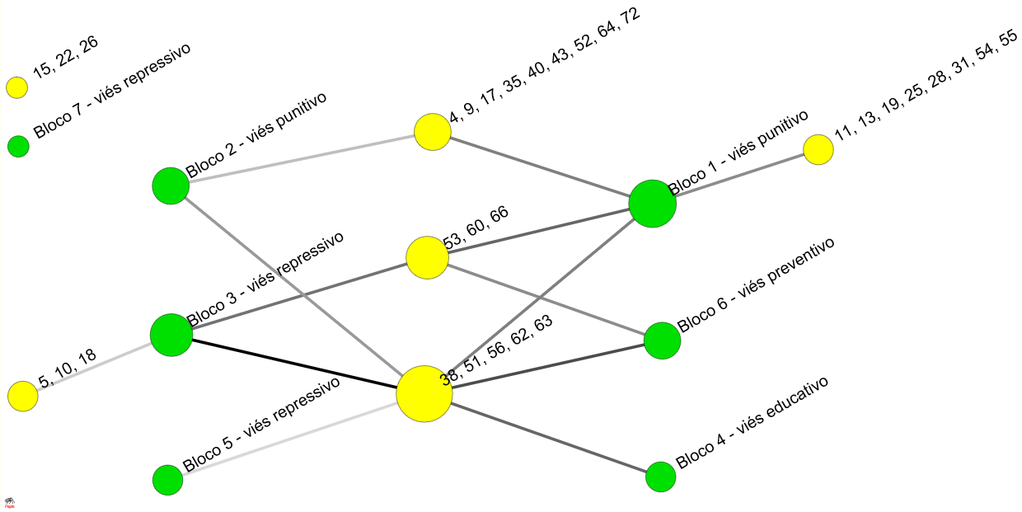
Figura 4: Multivocalidade no sistema interpretativo.
Fonte: Elaboração Própria.
Legenda: Pontos Verdes = Blocos de Palavras-chave; Pontos Amarelos = Blocos de Atores.

O subgrupo de maior multivocalidade é formado pelos atores 38, 51, 56, 62 e 63. Nesta posição eles articulam 6 dos 7 blocos de palavras-chave. O modelo de blocos sugere que estes atores mobilizaram palavras-chave que se associam às diversas perspectivas de ação presentes nos Fóruns (repressão, prevenção, punição e educação). Esta posição no sistema interpretativo é a que melhor representa a condição para acionar a identidade de empreendedor institucional. A citação a seguir exemplifica como elementos de diferentes tipos de ação se combinam em uma fala multivocal, as quais podem ser decifradas plausivelmente de vários pontos de vistas.

A gente trabalha no aspecto pedagógico, de pegar bons casos, bons exemplos, afastar, prender, e mostrar que a ação está sendo mais efetiva. É impossível eu pensar que com isso eu vou resolver. É impossível. Então, por isso, a necessidade desses órgãos todos trabalharem com outros setores, em campanhas publicitárias, em parceria com as universidades, em projetos de educação... (Entrevistado 62).

Os dados mostram ainda que o segundo subgrupo com maior multivocalidade é composto pelos atores 53, 60 e 66. Entretanto, estes atores se afastam das ações/posicionamentos com viés educativo manifestando uma visão técnica em relação ao combate à corrupção.
Os resultados permitem reforçar a tese sobre a articulação entre a posição do ator 26 no sistema interativo e seu papel formal que ocupava em seu FOCCO. Nota-se que esse encontra-se em um bloco isolado na figura 4 ao lado dos membros 15 e 22. Isso mostra que sua imersão no sistema interpretativo é marcada por um distanciamento em relação aos debates promovidos nos fóruns e às experiências neles vivenciadas pelos demais membros. O que revela a existência de uma concepção bastante distinta sobre como os FOCCOs devem funcionar.

Depois entrou o [ator 20], não tinha aquela abertura que a gente tinha com o [ator 24]. Mas tinha. O [ator 20] era um cara sério. Mas com o menino, com o [ator 26], a gente sente que o negócio é meio... (Entrevistado 11).

Encontramos ainda outros atores do centro do sistema interativo (9, 19, 28, 55) reunidos em blocos que se associam às ações de caráter punitivo. Por fim, ao combinar as duas análises do sistema interpretativo, chegamos à identificação dos 5 atores mais propensos a acionar a identidade de empreendedor institucional: 32, 51, 56, 62 e 63 (quadro 4).

 | Faz parte do Bloco Central?
 | Sim | Não
1ª e 10ª posições mais importantes | 38, 51, 56, 62 e 63. | 4, 53, 55, 60 e 66.
11ª e 15ª posições mais importantes | - | 9, 13, 35, 40 e 72.
Quadro 4: Imersão dos atores no sistema interpretativo.
Fonte: elaboração própria.

IDENTIDADES DE EMPREENDEDORES INSTITUCIONAIS E POSIÇÃO NO NETDOM FOCCO (H5)
Na análise da agência empreendedora que levou a gênese dos FOCCOs sob o prisma da teoria dos nedtoms, a hipótese 5 postulou que a identidade de empreendedor institucional representa uma posição central no netdom primário dos fóruns. A identificação do centro do netdom primário foi realizada por meio de análise fatorial confirmatória. Os resultados confirmaram a existência de duas dimensões baseadas nos indicadores dos sistemas interativo e interpretativo analisados anteriormente. Os dois componentes principais que representam estas dimensões explicam 89,76% da variância (TABELA 1).

Component | Initial Eigenvalues |  |  | Extraction Sums of Squared Loadings |  |  | Rotation Sums of Squared Loadings
 | Total | % of Variance | Cumulative % | Total | % of Variance | Cumulative % | Total | % of Variance | Cumulative %
1 | 6,83 | 68,31 | 68,31 | 6,83 | 68,31 | 68,31 | 5,54 | 55,43 | 55,43
2 | 2,15 | 21,45 | 89,76 | 2,15 | 21,45 | 89,76 | 3,43 | 34,33 | 89,76
3 | 0,49 | 4,85 | 94,61
4 | 0,25 | 2,53 | 97,14
5 | 0,15 | 1,53 | 98,67
6 | 0,09 | 0,87 | 99,54
7 | 0,04 | 0,40 | 99,93
8 | 0,01 | 0,05 | 99,99
9 | 0,00 | 0,01 | 100,00
10 | 0,00 | 0,00 | 100,00
Tabela 1: Análise de componentes principais: variância total explicada.
Método de Extração: Análise de Componente Principal.
Fonte: elaboração própria a partir do software SPSS.

O primeiro componente é composto por variáveis do sistema interpretativo, enquanto o segundo por variáveis do sistema interativo. A figura 5 mostra a relação entre os dois fatores, representando a localização dos atores netdom primário. Posições centrais nas duas dimensões (quadrante (+, +)) revelam a identidade de empreendedor institucional. Ocupam esta posição no netdom primário os atores 9, 38, 51, 55 e 62.
Em relação à imersão no sistema interpretativo, a linha pontilhada no quadrante positivo revela um limite no posicionamento, todos os cinco atores estão abaixo desse limite. Por sua vez, a dimensão interativa parece responder pela forma diferenciada de acoplamento dos atores no netdom, em tese reflexo das funções que esses exercem no domínio de rede. Os empreendedores formuladores da primeira rede interorganizacional de combate à corrupção são apontados pelas setas vermelhas no gráfico. Enquanto os atores 51 e 62 dez anos depois da inovação no campo conservam-se neste espaço do netdom, o ator 28 se deslocou do núcleo para um setor intermediário (quadrante (+, –)). Por um lado, este deslocamento pode ser associado à evolução da narrativa que sustenta os FOCCOs e, por outro, a habilidade de alguns atores acionarem mais de um subtipo da identidade de empreendedor. No primeiro caso, a ampliação da narrativa dos FOCCOs deslocou para setores intermediários ou periféricos do netdom atores com posições mais restritas, tal como é o caso do ator 28.

E a ideia de atuação mais forte no sistema de controle, daquilo que é o papel do sistema de controle, do exercício do trabalho de cada órgão acabou deixando-se um pouco de lado para se voltar tão somente ao aspecto, aí é uma visão muito particular minha, para apenas o aspecto do exercício do fomento do controle social. Nesse momento eu achei que de fato a gente tinha perdido uma oportunidade muito grande de focar... o que eu chamo de controle do Estado. (Entrevistado 28)

No caso dos atores 51 e 62, para além da função de formuladores, eles passaram a atuar entre os principais motivadores da rede. Além disso, o ator 62 acionou também a identidade de empreendedor difusor. Sua alta centralidade no sistema interativo reflete o modo como ele circula pelos netdoms da fiscalização e da promoção da transparência pública.

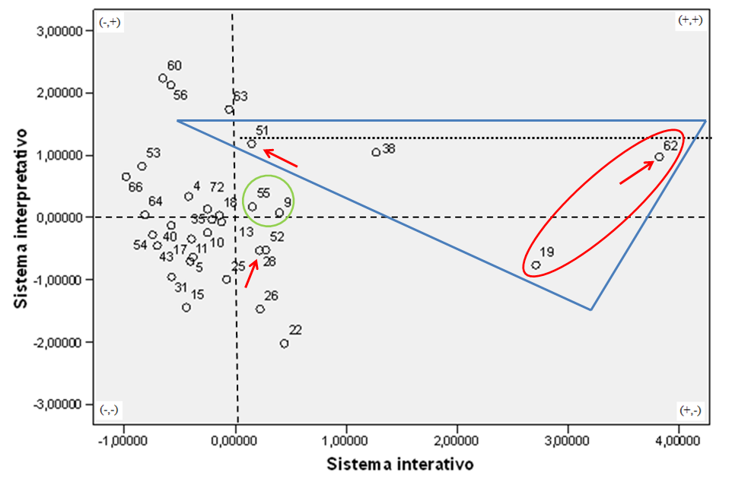
Figura 5: Posições no netdom FOCCO.
Fonte: elaboração própria.
Legenda tipos de empreendedores nos FOCCOs: Setas = formuladores; elipse vermelha = difusores; triângulo azul = motivadores mais antigos; círculo verde = novos motivadores.

A posição do ator 19 no netdom primário ajuda a entender um pouco sobre o impacto das funções de difusores e motivadores na dimensão do sistema interativo. Embora localizado em uma posição intermediária (quadrante (+, –)), a história contada pelos demais membros dos FOCCOs a respeito deste ator confirma sua atuação como difusor do estilo FOCCO no seu Estado. Contudo, sua posição intermediária no domínio de rede parece associada à sua afiliação institucional, já que este é o único representante de organização civil em posição de acionar a identidade de empreendedor institucional.
O triângulo azul no gráfico 1 destaca os motivadores atuantes desde o começo do movimento. Entre eles, o ator 38 é o único que não mistura sua atuação como motivador com a gênese do FOCCO, seja na função de formulador ou difusor. Isto significa que a posição do ator 38 no netdom primário foi estabelecida a partir de sua atuação na rede. O mesmo processo explica o posicionamento dos atores 9 e 55, destacados no círculo verde. Estes emergiram nos FOCCOs como empreendedores motivadores.

CONSIDERAÇÕES FINAIS

Com base na teoria dos netdoms foi analisado o processo de gênese de uma inovação voltada para a fiscalização e promoção da transparência, os FOCCOs. Neste artigo foi apresentado um modelo para identificar possíveis empreendedores institucionais que atuaram na constituição dos FOCCOs em três estados brasileiros. A análise sugeriu que empreendedor institucional é uma identidade, uma posição no mundo social ocupada por grupos de indivíduos. Aceitar esta tese implica assumir que a agência empreendedora é resultado de processos de negociações para construção de alicerces sociais (footing), cujos resultados são diretamente influenciados pelo modo de imersão no netdom primário. Identidades são constituídas neste processo e são transformadas pelas relações que elas mesmo criam. O modelo mobilizou técnicas de análise de redes sociais e análise fatorial que possibilitaram a identificação de subtipos da identidade de empreendedor institucional: formuladores, difusores e motivadores.
Com base nos achados conclui-se que gênese e a sobrevivência da inovação analisada demandou a combinação de habilidades que estão distribuídas desigualmente entre identidades que foram constituídas e acionadas em diferentes momentos da evolução dos FOCCOs. Os resultados sugerem que os processos de formulação, difusão, reprodução e adequação de inovações se associam à atuação de subtipos da identidade de empreendedor institucional.
Empreendedores formuladores representam a primeira identidade a atuar no processo de gênese. Neste estudo, esta identidade foi acionada apenas pelos atores 28, 51 e 62. Eles conceberam o estilo e o empreenderam ao instalar o FOCCO/PB. Por sua vez, empreendedores difusores cumprem função similar ao descobrirem e adaptarem novidades institucionais a novos contextos. Quando necessário, reinterpretam significados à luz da realidade local. Como os formuladores de estilo, mobilizam apoiadores para o empreendimento institucional. O estudo apresentado mostrou que os atores 19 e 62 acionaram esta identidade no caso estudado. O caso do ator 62 revelou que os formuladores podem também acionar a identidade de difusor.
Enquanto empreendedores formuladores e difusores atuam na gênese da inovação, os motivadores se constituem e ganham centralidade a cada atividade promovida no âmbito da mesma. O estudo sugere que empreendedores formuladores e difusores podem acionar a identidade de empreendedor motivador e quando não o fazem, perdem centralidade no netdom primário à medida que a rede se consolida. Os casos dos atores 19 e 28 subsidiam este achado. Empreendedores motivadores reproduzem a narrativa que sustenta a inovação e realizam pequenos ajustes quando julgam necessário. O presente estudo destacou os atores 9, 38, 51, 55 e 62 nesta função.
A descoberta de que inovações para serem concretizadas e garantir sua sobrevivência dependem da mobilização de diversos atores, que controlam recursos diversos, sugere que empreendimentos institucionais não se sustentam ao longo prazo a partir da atuação isolada de um único ator. Os FOCCOs surgiram da convergência de interesses de atores no campo da fiscalização e promoção da transparência pública que fundaram a narrativa ampla de combate à corrupção. Seu sucesso parece associado ao fato dos empreendedores formuladores cederem espaço a novos tipos de empreendedores que ajudaram a reproduzir e, quando necessário, a aperfeiçoar a inovação.
A relevância social deste achado consiste em mostrar que inovações em organizações públicas, para consolidar as mudanças que patrocinam no longo prazo, dependem da constituição de um “núcleo duro” de agentes interdependentes que investem recursos para reprodução e aperfeiçoamento da inovação, sem desvirtuar suas principais características. Deste modo, a contribuição deste artigo ultrapassa os limites da discussão acadêmica/teórica oferecendo um conhecimento que poderá ser utilizado na elaboração de estratégias para gestação e implementação de inovações em campos organizacionais.
Em que pese o potencial do modelo teórico-metodológico apresentado para uma discussão dos processos de inovação institucional sob o prisma da sociologia, é necessário destacar as principais limitações da proposta apresentada neste artigo. Do ponto de vista teórico, a teoria dos netdoms é acusada de ser uma sociologia sem agente. Neste sentido, carece de uma explicação sobre por que os indivíduos fazem o que fazem. Como se viu, a teoria permite estudar o processo a partir do qual as condições para a ação emergem, mas não explica a motivação para a ação. Neste sentido, a ação social parece conduzida por uma “mão invisível” que joga os dados para decidir quais atores serão agraciados com quais identidades.
Embora o elemento de aleatoriedade seja parte constitutiva da teoria dos netdoms, a teoria não explicita as motivações pessoais que geram a necessidade de identidades buscarem o controle umas sobre as outras. Castillo e Marín (2009: 182) destacam que White defende sua proposta teórica argumentando que o agente de sua sociologia é “uma realidade fenomenológica que inclui a história, a trajetória, a posição, as narrativas, a sensibilidade e muito mais coisas que o simples papel que a pessoa pode desempenhar”. Neste sentido, a motivação para ação se constituiria ao longo da trajetória do indivíduo e do próprio domínio de rede no qual está imerso quando os sentidos da ação são elaborados e constantemente reelaborados.
Críticos à resposta de White, Castillo e Marín (2009) destacam como uma limitação adicional o fato da teoria não questionar quando as identidades têm o poder de transformação da realidade e quando apenas reproduzem a ordem estabelecida. Essa crítica questiona em que medida a noção de identidades imersas em sistemas interativos e interpretativos limitam ou eliminam a capacidade reflexiva dos sujeitos. Sob este ponto, o caso analisado neste artigo mostra que identidades podem tanto atuar para promover a gênese de inovações que transformem a realidade – quando criam relações que resultam em novas posições nos domínios de redes e que promovem a hegemonia de novos estilos –, quanto atuarem para garantir a reprodução da ordem estabelecida – quando mobilizam pessoas em prol do novo estilo. No primeiro caso destacam-se os empreendedores formuladores, no segundo os motivadores. Todavia, deve-se admitir que a sociologia de White não explica as motivações para ação, é genuinamente uma sociologia do processo. Uma sociologia do como, não do porquê.
Do ponto de vista metodológico, o modelo encontra seu limite na falta de integração das teorias de redes. Apesar de todos os desenvolvimentos, principalmente das técnicas de análises, hoje não há consenso sobre a existência de uma teoria geral das redes sociais. Para muitos autores, como no caso deste artigo, a análise de redes sociais representa um conjunto de ferramentas para serem utilizadas criativamente na busca de soluções para indagações teóricas. Entretanto, esta postura permite que cada pesquisador construa interpretações dos resultados vinculados ao marco teórico utilizado. Neste caso a abordagem da sociologia neoestrutural.
Além disso, é preciso considerar que o netdom analisado neste artigo representa uma foto dos sistemas interpretativo e interativo. A maior parte das análises de redes sociais lidam com essa limitação. Ressalta-se que no campo da análise de redes sociais já foram desenvolvidas técnicas para investigação sobre os determinantes que motivam a formação de laços, conhecidas como Exponential Random Graphs Model (ERGM). Assim, para promover o desenvolvimento do modelo apresentado aqui, um caminho possível é a incorporação dos ERGM a fim de investigar quais atributos e quais configurações relacionais são mais relevantes para explicar por que algumas pessoas têm mais probabilidade que outras de assumir determinadas identidades. Por fim, ao que se refere ao problema da motivação para ação social, é preciso ampliar o diálogo como outras teorias rivais à teoria dos netdoms.
Como tema para pesquisas futuras sugere-se a replicação deste modelo ao estudo da gênese de outras inovações institucionais. Defende-se que o estudo da ação empreendedora avance em relação à abordagem do institucionalismo sociológico que tende a destacar a capacidade inovadora como atributo de "indivíduos abençoados". Ao enfocar a questão sob o prisma da teoria dos netdoms foi mostrado que a habilidade para empreender inovações depende da capacidade de coordenar esforços entre atores imersos em um mesmo campo, mas que controlam recursos complementares. Assim,
inovação institucionais não dependem apenas de criativos indivíduos formuladores. Então, a questão mais relevante no estudo das inovações institucionais deixa de ser a investigação das qualidades inatas dos empreendedores dando lugar à preocupação com a forma como interagem com outros empreendedores e modos de interpretação do mundo social no campo em que estão imersos.
Antes de finalizar este texto, cabe uma breve reflexão sobre o impacto da atual centralidade do debate sobre o combate à corrupção na sociedade Brasileira e seus desdobramentos sobre o futuro dos empreendimentos de combate à corrupção. Como ressaltado anteriormente, a inovação FOCCO no campo da fiscalização e promoção da transparência respondeu a uma questão prática de agentes de organizações do sistema de controle brasileiro tendo como objetivo melhorar a eficiência de suas ações. Todavia, os FOCCOs não são isentos dos impactos que a estrutura social pode gerar para seu funcionamento. Neste sentido, o clamor pelo combate à corrupção na esfera pública, vista como mal a ser combatido, ao mesmo tempo que cria um ambiente favorável para consolidação dos FOCCOs, pode estabelecer as condições para uso inadequado das ferramentas de fiscalização e promoção da transparência.

REFERÊNCIAS
ARANHA, Ana Luíza M.. A rede brasileira de instituições de accountability: um mapa de enfrentamento da corrupção na esfera local. Tese (Doutorado em Ciência Política) - Universidade Federal de Minas Gerais, Belo Horizonte, 2015.
ARANTES, Rogério Bastos. Polícia Federal e construção institucional. In: Avritzer, Leonardo e Filgueiras, Fernado (orgs). Corrupção e Sistema Político no Brasil. Rio de Janeiro: Civilização Brasileira. 2011.
BARATTER, Marystela Assis; FERREIRA, Jane Mendes; COSTA, Mayla Cristina. Empreendedorismo institucional: características da ação intencional. Perspectivas Contemporâneas, Edição Especial, pp. 237-266. 2010.
BATAGELJ, Vladimir; MRVAR, Andrej. Reference Manual List of commands with short explanation version 2.05. Ljubljana. 2011.
CASTILLO, Ivonne Solórzano; MARÍN, Jefferson Jaramillo. Análisis de Redes Sociales y perspectiva relacional en Harrison White: Social Networks Analysis and relational approach in Harrison White. Trabajo Social, (11), 175-185. pp. 175-185. 2009.
DIMAGGIO, Paul Joseph. Interest and agency in institutional theory, in ZUCKER, Lynne. (org.). Institutional Patterns and Organizations: culture and environment. Crambridge, MA: Ballinger, pp 3-21. 1988.
FONTDEVILA, Jorge; WHITE, Harrison. Power from switching across netdoms through reflexive and indexical language. REDES-Revista Hispana Para el Análisis de Redes Sociales 18, 326–349. 2010.
FONTDEVILA, Jorge. "Switchings Among Netdoms: The Relational Sociology of Harrison C. White." In.: DEPELTEAU, Francois (Ed.). The Palgrave Handbook of Relational Sociology. Palgrave Macmillan, Cham, p. 231-269. 2018.
GODART, Frédéric; WHITE, Harrison. Switchings under uncertainty: The coming and becoming of meanings. Poetics, Volume 38, Issue 6, pp. 567–586. 2010.
GOULD, Rorger. e FERNANDEZ, Roberto. Structures of mediation: a formal approach to brokerage in transaction networks. In.: Sociological Methodology, San Francisco, CA: Jossey-Bass, pp. 89-126. 1989.
HUNTER, Starling David. A Semi-Automated Method of Network Text Analysis Applied to 150 Original Screenplays. Proceedings of the Joint Workshop on Social Dynamics and Personal Attributes in Social Media, pages 68–76, Baltimore, Maryland USA, 27 June. 2014
MOHR, John e NEELY, Brooke. Modeling Foucault: Dualities of power in institutional fields. In.: MEYER, Renate; SAHLIN, Kerstin; VENTRESCA, Marc; WALGENBACH, Peter (ed.) Institutions and Ideology (Research in the Sociology of Organizations, Volume 27) Emerald Group Publishing Limited, pp.203 - 255. 2009.
LOUREIRO, Maria R.; TEIXEIRA, Marco A. C.; MORAES, Tiago C. Democratização e reforma do Estado: o desenvolvimento institucional dos Tribunais de Contas no Brasil recente. Revista de Administração Pública, Rio de Janeiro, v. 43, n. 4, p. 107-119, 2009.
PADGETT, John. e POWELL, Walter. "The Problem of Emergence". in: PADGETT, John. e POWELL, Walter The Emergence of Organizations and Markets. Princeton University Press, Princeton, pp 1-29. 2012.
RIBEIRO, Antonio Carlos Andrade. Sociologia neoestrutural e gênese organizacional: contribuições da teoria dos Netdoms ao debate sobre empreendedores institucionais. INTERSEÇÕES (UERJ), v.21, p.432 - 462, 2019.
SANTISO, Carlos. Auditing for accountability: The Political Economy of Government Auditing and Budget Oversight in Emerging Economies. 2007. 442 f. Tese (doutorado em Ciência Política) – Washington, DC: Johns Hopkins University, 2007.
TAYLOR, Matthew. Corruption, Accountability Reforms and Democracy in Brazil. In: BLAKE, Charles; MORRIS, Stephen (Eds.). Corruption and democracy in Latin America. Pittsburgh: The University of Pittsburgh Press, p. 150-168. 2009.
WHITE, Harrison. Identity and Control: How Social Formations Emerge. 2a Edição. New Jersey: Princeton University Press. 2008.
WINKLER, Peter; WEHMEIER, Stefan. "On Harrison White: Rethinking
relations in public relations." In: IHLEN, Øyvind; FREDRIKSSON, Magnus (org). Public Relations and Social Theory: Key Figures, Concepts and Developments. 2a Edição. New York, Routledge. P. 137-157. 2018.
ZIPF, George. Human behaviour and the principle of least effort. Cambridge: Addison-Wesley. 1949.
Apêndice – Outputs da Análise Fatorial realizada no SPSS.
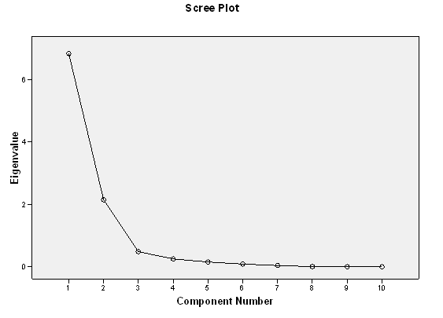

A gênese dos FOCCOs é anterior à operação Lava-jato que se destacou no Brasil nos últimos anos. Embora ambas estratégias se estruturam com base na interdependência entre as agências do sistema de controle brasileiro, os FOCCOs inovaram ao construir um acordo mais amplo entre órgãos públicos e, por vezes, organizações civis. Ao contrário da "Lava-Jato", os FOCCOs não se constituíram em torno da investigação de um caso específico. A dinâmica de funcionamento dos FOCCOs promove encontros regulares entre representantes das organizações parceiras. Algumas vezes, destes encontros resultam operações conjuntas similares à "Lava-Jato", como por exemplo a operação "Pão e Circo" (2012) na Paraíba. A cooperação promovida pelos FOCCOs entre os membros do sistema de controle brasileiro, entretanto, não se restringe às ações de repressão na forma de operações. Além disso, destacam-se iniciativas educativas como concursos e feiras, por exemplo, as comemorações do Dia Nacional de Combate à Corrupção e Campanhas de conscientização veiculadas em rádios e TVs locais. Por fim, cabe deixar claro que este artigo não examina a atuação das Forças-Tarefas no Brasil, nem trata da relação entre Operação Lava-Jato e Fóruns de Combate à Corrupção.
O trabalho de campo foi realizado com apoio do CNPq. Uma segunda pesquisa intitulada: "Tecendo laços na rede brasileira de instituições de accountability: uma análise da difusão de iniciativas de cooperação para prevenção e combate à corrupção" está em curso e conta com apoio financeiro da Fundação de Amparo à Pesquisa do Estado de Minas Gerais – FAPEMIG.
No caso analisado, aqueles que têm maiores chances de "ficar sabendo" o que está acontecendo no netdom.
O papel de coordenador ocorre quando um indivíduo j intermedeia a relação entre outros dois membros de seu grupo (atores i e k); O papel de representante é exercido quando o indivíduo j intermedeia a relação entre indivíduos i e k representando i (membro de seu grupo) perante k (membro de outro grupo); O guardião é desempenhado quando j intermedeia a relação entre i e k selecionando as informações que recebeu de i (membro de outro grupo) para repassar a k (membro de seu grupo). Veja no quadro 1 abaixo ilustração dos três papéis. O algoritimo Brokerage Roles do software Pajek identifica os papéis de intermediadores.
Redes de dois modos representam as relações binárias entre membros de dois grupos: n atores e m eventos. Os atores são definidos pelos m eventos nos quais estão afiliados e os eventos são definidos pelos n atores que reúnem. Neste tipo de rede a única relação possível é Ator-Evento. As relações entre membros do mesmo grupo (Ator-Ator ou Evento-Evento) sempre será indireta (Ator-Evento-Ator ou Evento-Ator-Evento).
Para garantir o anonimato dos participantes dos FOCCOs, o nome de órgãos substituído pela letra X.
A análise de comunalidade indicou que era necessário retirar a centralidade eigenvector do sistema interativo do modelo de Análise Fatorial.
O apêndice 1 mostra os Outputs da Análise Fatorial realizada no SPSS
Como se viu nas citações anteriores, a análise das entrevistas confirmou a importância destes atores como os formuladores do estilo, bem como os difusores e os mobilizadores nos fóruns.

